Консультация для родителей

«Развивающие игры Воскобовича»

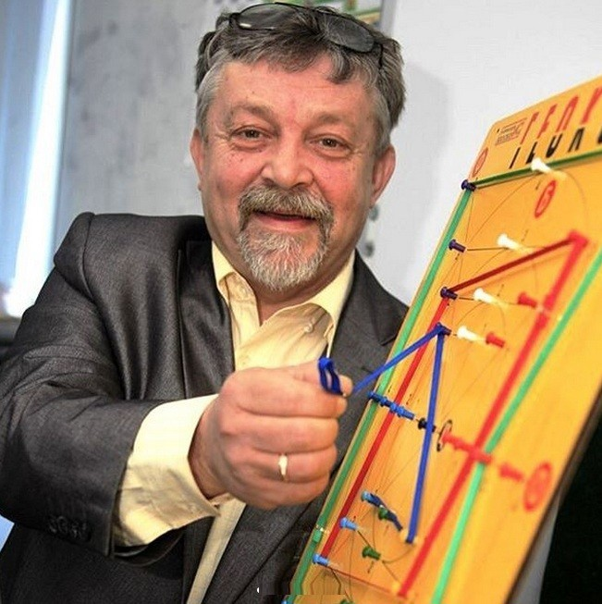
Вячеслав Вадимович Воскобович в прошлом инженер-физик, живет в Санкт-Петербурге. Им разработано более 40 развивающих игр и пособий, таких как «Геоконт», «Игровой квадрат», «Логоформочки», «Чудо-крестики» и другие. В Санкт-Петербурге создан центр ООО «Развивающие игры Воскобовича» по разработке, производству, внедрению и распространению методик и развивающих и коррекционных игр.
Развивающие игры Воскобовича – это особенная, самобытная, творческая и очень добрая методика. В основу игр заложены три основных принципы – интерес, познание, творчество. Это не просто игры – это сказки, интриги, приключения, забавные персонажи, которые побуждают малыша к мышлению и творчеству.
Цели занятий с игровыми материалами Воскобовича
- Развитие у ребенка познавательного интереса и исследовательской деятельности.
- Развитие наблюдательности, воображения, памяти, внимания, мышления и творчества.
- Гармоничное развитие у детей образного и логического мышления.
- Формирование базисных представлений об окружающем мире, математических понятиях, звукобуквенных явлениях.
- Развитие мелкой моторики рук.

Особенности игр Воскобовича

Широкий возрастной диапазон участников игр. Одна и та же игра привлекает детей и трех, и семи лет, а иногда и учеников средней школы. Это возможно потому, что в ней есть упражнения в одно-два действия для малышей и сложные многоступенчатые задачи для старших детей.
Многофункциональность. С помощью одной игры можно решать большое количество образовательных задач. Незаметно для себя малыш осваивает цифры и буквы; узнает и запоминает цвет, форму; тренирует мелкую моторику рук; совершенствует речь, мышление, внимание, память, воображение.
Творческий потенциал. С какой игрой ребенок играет дольше всего? Конечно, с той, которая дает ему возможность воплощать задумки в действительность. Игры Воскобовича дают детям возможность проявлять творчество.
Сказочная «огранка». Интерес детей к сказкам - это и дополнительная мотивация, и модель опосредованного обучения. Дети с удовольствием играют не с квадратами, треугольниками и трапециями, а с Нетающими Льдинками Озера Айс и разноцветными паутинками Паука Юка. Новое, необычное и нестандартное всегда привлекает внимание детей и лучше запоминается.
Образность и универсальность. Это самое главное, что отличает игры Воскобовича от других. Игры наполнены ощущением сказки, особого языка, который мы, взрослые, утрачиваем за рациональными словоформами. Все игры обращены к главному участнику - ребенку. Сказки-задания, добрые образы такие, как мудрый ворон Метр, храбрый малыш Гео, хитрый, но простоватый Всюсь, забавный Магнолик, сопровождая ребенка по игре, учат его не только математике, чтению, логике, но и человеческим взаимоотношениям, помогают найти общий язык с взрослыми участниками игры.
Эмоциональная культура игры. Чаще всего, когда речь заходит о детях, о воспитании и развитии, мы, взрослые становимся очень серьезными. И большинство педагогических приемов в изложении напоминают сборник уставов, концепций, положений об игре. Но игра - дело веселое. Поэтому яркой особенностью этих игр является легкость в отношении, искрометный юмор и ирония, которую ребенок воспринимает как язык равенства, поддержки, когда становится нелегко.
Создавая модели словоформ, конструируя, играя, ребенок в таких играх развивает главные качества личности-творца - непохожесть, творческое мышление и умение создавать и выбирать из многообразия вариантов.
Различные возможности использования. Неоценима возможность этих игр в использовании их как в домашней, семейной игротеке, так и в группах детского сада, в индивидуальной и коррекционной практике. Структура игры имеет строгий алгоритм и позволяет использовать ее в различных моделях образования.

Развивающие игры Воскобовича
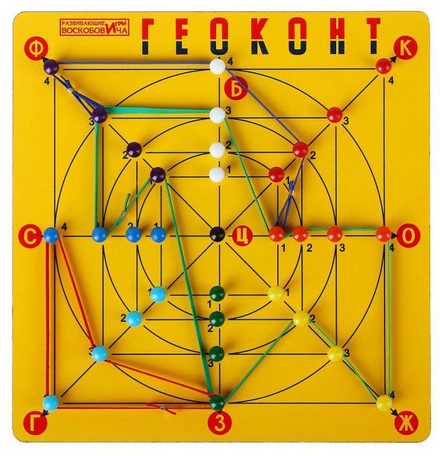
«Геоконт» - её еще называют «дощечкой с гвоздиками» или «разноцветные паутинки" - представляет собой фанерную дощечку с нанесенной на неё координатной сеткой. На игровом поле закреплены пластмассовые гвоздики, на которые натягиваются разноцветные «динамические» резинки. В результате такого конструирования получаются предметные силуэты, геометрические фигуры, узоры, цифры, буквы.

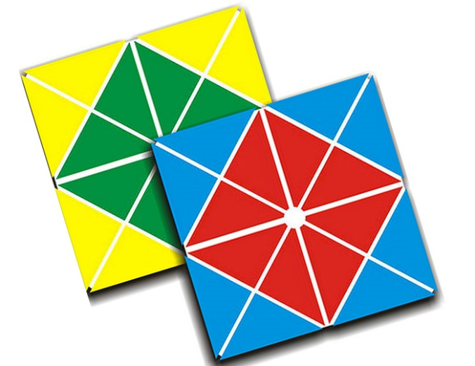
«Квадрат Воскобовича» или «Игровой квадрат»
бывает 2-х цветным (для детей 2-5 лет) и 4х цветным (для 3-7летних детей).
Игра представляет собой 32 жестких треугольника, наклеенных с двух сторон на расстоянии 3-5 мм друг от друга на гибкую тканевую основу.
«Квадрат» легко трансформируется: его можно складывать по линиям сгиба в разных направлениях по принципу «оригами» для получения объемных и плоскостных фигур.
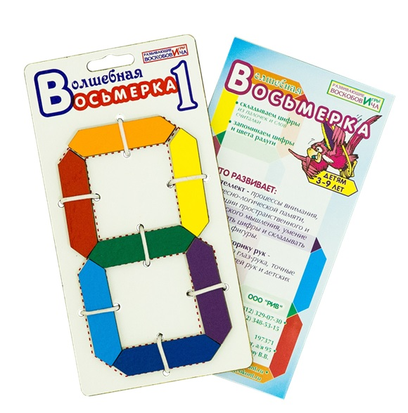
«Волшебная восьмерка» – своеобразный конструктор, который позволит ребенку запомнить цифры и цвета радуги, также поможет развить внимание, память, логическое мышление, координацию глаз-рука и мелкую моторику.
В состав игры входит фанерное игровое поле для конструирования цифр. На поле изображены восьмерки с написанными на них словами считалки - шифра цветов радуги (КОХЛЕ-ОХЛЕ-ЖЕЛЕ-ЗЕЛЕ-ГЕЛЕ-СЕЛЕ-ФИ).
Игра имеет несколько этапов, различающихся по степени сложности. Первый этап игры – конструирование цифр по схеме.
Когда ребенок научился собирать цифры можно осваивать и цветную сторону палочек. Расскажите ребенку о радуге и о том, что цвета в ней располагаются в определенном порядке. Можно выложить «радугу» из деталей конструктора. Затем попробуйте вместе с ребенком собрать восьмерку на игровом поле, пользуясь написанной на ней подсказкой: КОХЛЕ – красный, ОХЛЕ – оранжевый, ЖЕЛЕ - желтый, ЗЕЛЕ- зеленый, ГЕЛЕ- голубой, СЕЛЕ- синий, ФИ – фиолетовый. Освоив порядок цветов в восьмерке можно поиграть в игру «Найди ошибку».
«Логоформочки»
В большую общую рамку вложено игровое поле 3х3. Такое расположение позволяет ребенку лучше воспринимать фигуры-вкладыши и их части. На поле располагаются эталонные фигуры – вкладыши: круг, квадрат, прямоугольник и 6 составных фигур – вкладышей. Также в набор входят три подвижные линейки и части эталонных фигур – вкладышей – «вершки» и «корешки».
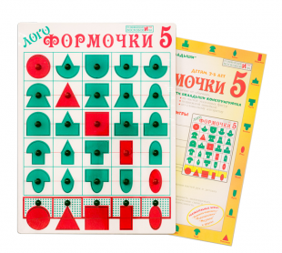
Для знакомства с материалом предложите ребенку вынуть все вкладыши и заполнить рамку. Затем придумайте образные названия всем фигурам – примеры приводятся в инструкции к игре.
Затем объясните, как можно конструировать фигуры с помощью подвижных линеек. Это можно делать на игровом поле или на столе. Конструировать можно эталонные и составные фигуры.
Можно попросить ребенка составить фигуру по словесному алгоритму: «Составь часть круга и часть треугольника. Что получится?».
Игра «Вершки и корешки» учит ребенка находить закономерности в расположении фигур. У фигур в горизонтальных рядах одинаковая нижняя часть – «корешок», а у фигур в столбиках – верхняя часть – «корешок».
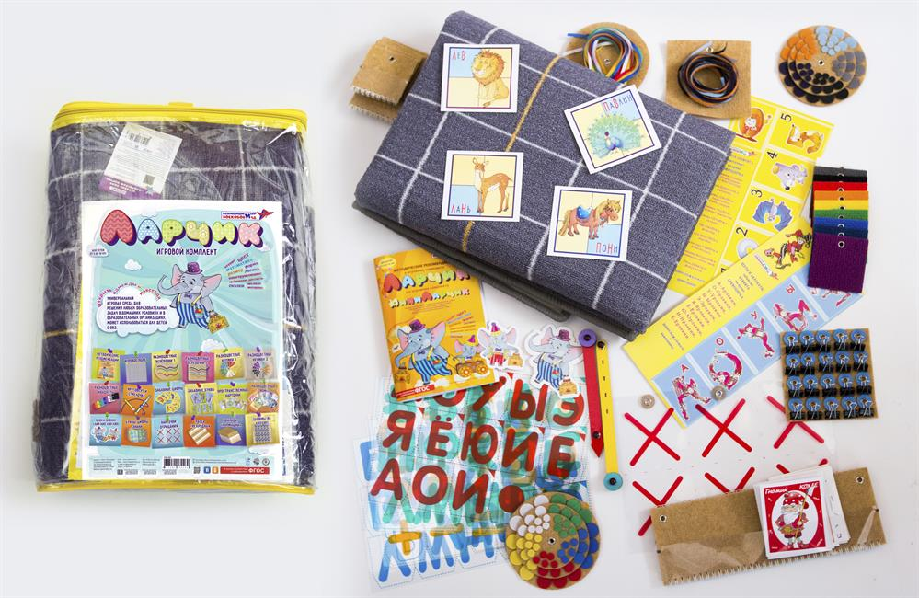
Коврограф "Ларчик"
В комплект входят: коврограф, разноцветные верёвочки, разноцветные липучки, цветные карточки, буквы, цифры, забавные буквы, забавные цифры, кармашки, стрелочка и круговерть.
В этом пособии дано множество игровых мини-ситуаций с упражнениями и задачами, которые можно выполнить с помощью коврографа. Главными героями игр станут Лопушок и Гусеница Фифа, которым, конечно, потребуется помощь ребят.
«Чудо КРЕСТИКИ» представляют собой игру с вкладышами.
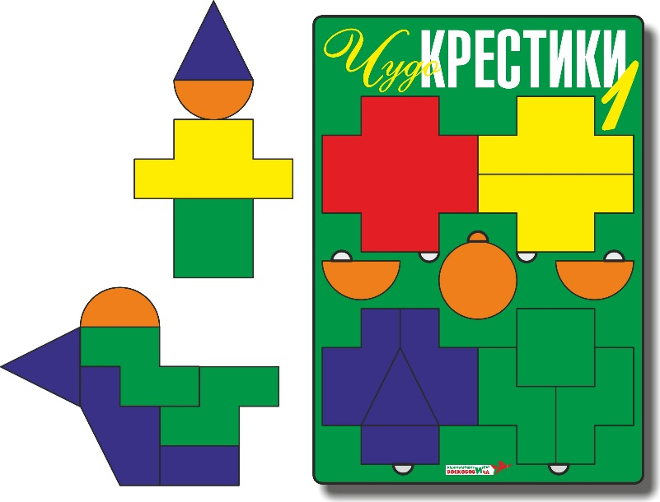
Вкладыши сделаны из кругов и крестиков. Крестики разрезаны на части в виде геометрических фигур. На начальном этапе дети учатся собирать разрезанные фигуры в единое целое. Затем дети учатся конструировать фигуры из альбома и по собственному замыслу.

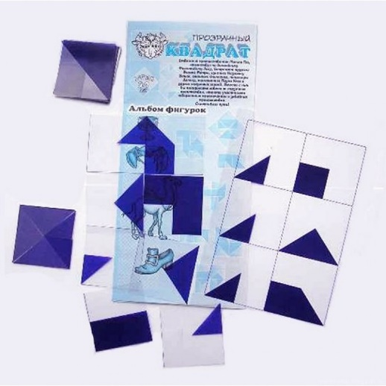
«Прозрачный квадрат» - это увлекательная игра и эффективное средство развития ребенка дошкольного возраста.
Игры с геометрическими фигурами способствуют успешному освоению детьми эталонов формы. Выполняя игровые задания, ребенок учится считать, отсчитывать нужное количество, знакомится с пространственными отношениями и величиной. Составление одной фигуры из нескольких помогает понять ребенку-дошкольнику соотношение целого и части. В играх с «Прозрачным квадратом» совершенствуется память и воображение. Ребенок, играя, пересказывает сказочную историю, придумывает свои рассказы, доказывает правильность своих решений. Игра предоставляет огромные возможности детям и взрослым для реализации собственных творческих идей.
Правила конструирования квадрата.
1. При складывании квадратов пластинки накладываются друг на друга всей плоскостью.
2. При наложении пластинок друг на друга не допускается совмещение (пересечение) цветных элементов.

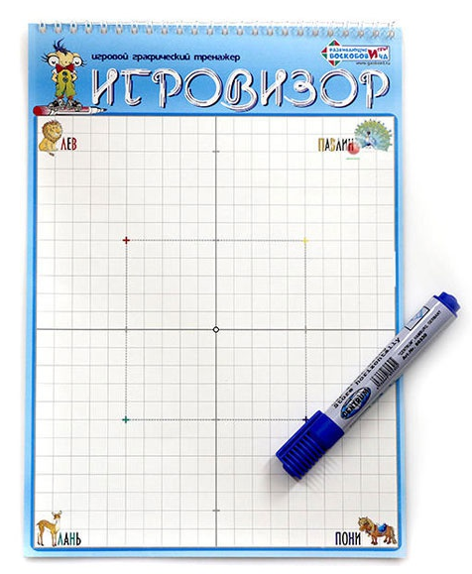
«Игровизор» – пособие Вячеслава Воскобовича, чья программа «Сказочные лабиринты игры» направлена на все стороннее развитие ребенка и формирование логического мышления. Игровизор состоит из картонной основы, поверх которой ложится лист из прозрачной пленки. Подложка и пленка скреплены «пружинкой» подобно блокноту.
На картонной основе расположено рабочее поле в крупную клетку. Оно в свою очередь разделено на четыре зоны по типу системы координат. В углу каждой изображено животное, в названии которого присутствуют первые буквы «координаты». Левый верхний угол сторожит ЛеВ, в правом нижнем размещен ПоНи. Также для удобства выделен центр всего рабочего пространства и центры четырех квадратов. На прозрачном листе можно писать маркером на водной основе, а затем стирать бумажной салфеткой.
Игровизор удобен тем, что под верхний лист легко подложить любое пособие, выполнить задание, стереть и при необходимости использовать еще раз.
Для полноценных занятий разработаны специальные приложения: «Игровой калейдоскоп 1», «Лабиринты цифр», «Лабиринт букв. Гласные» и другие.

И это далеко не весь спектр игр, созданных В.В. Воскобовичем. Его развивающие игры делают учение интересным занятием для малыша, снимают проблемы мотивационного плана, порождают «долгоиграющий» интерес к приобретаемым знаниям, умениям, навыкам.

Подготовила:
педагог-психолог
Сухенко Т.А.

